DOPRAVNÍ PROSTŘEDKY 14.4. – 19.4. 2020

Nabídka činností

Předčtenářská gramotnost:

- Čtení motivačního příběhu a následné pracování s textem

SMUTNÝ SEMAFOR
Na jedné staré radnici rozhodli se vystavět silnici. Velká auta přijela a silnici stavěla. Vylili asfalt, nakreslili čáry, zahájit provoz, už už se hnali. Jak tak všichni chvátali, málo pozor dávali. Na křižovatce, tam má být řád, barevný semafor měl by tam stát. Semafor tam sice dali, ale špatně seřídili. Zeleně zářil, když auta měla stát. Červenou svítil, když měla jet. Zavládl zmatek, auta tam jezdila vpřed a zase zpět. Semafor byl z toho vážně moc smutný. Auta se zlobila, radní se divili, každý chtěl nápravu, pořádek nutný. Jedni chtěli přivézt značky, druzí volat četníka. Semafor jen smutně mlčí, občas tiše naříká. A pak na to někdo přišel a ukončil rozbroje – stačí přece, aby přišel pan doktor přes přístroje! Elektrikář světla zkoumá, drátky hladí, upravuje. Za chvíli je stroj zas chlapík, správné barvy ukazuje. Na křižovatce zavládl klid, vše už bylo, jak má být.
- Práce s příběhem:

- Na co při stavbě silnice zapomněli?
- Co se stalo?
- Jak má semafor správně ukazovat?
- Kdo ještě může řídit dopravu kromě semaforu?
- V čem byla tato pohádka jiná? Jak zněla? (vysvětlení pojmu rým)
- Vysvětlete si zvýrazněná slova v textu.

- Hádanka

Když se rudá rozsvítí,
nesmíš přechod přejíti.
Musíš pěkně v klidu být,
na zelenou můžeš jít.

! Rozvíjíme! – řeč, výslovnost, gramatickou správnost řeči, porozumění textu, samostatné vyjadřování, představivost, fantazii, myšlenkové operace, sluchové vnímání, pozornost, soustředění, smysluplně odpovídat na otázky, chápání jednoduchých hádanek.

Tip: Tato činnost se dá zvládnout po o, na gauči, s kávou v ruce

Předmatematická gramotnost:
- Řazení autíček podle velikosti

- Určit, které autíčko je první, druhé, před, za, hned po, hned před, předposlední, atd.

- Měření rychlosti autíček na setrvačník pomocí stopek

- Měření délek, které autíčko (bez setrvačníku) kam dojede, pomocí provázku namotaném na klacíku, tužce a následné porovnávání délek

- Určování geometrických tvarů dopravních značek – viz. pracovní list

- Tvary křižovatek a jejich následné ztvárnění pomocí různých materiálů a pomůcek ( látky, víčka od PETlahví, tužky, stavebnice, venku přírodniny)

!Rozvíjíme! – základní matematické pojmy, prostorovou představivost, plastické vidění, geo tvary, seznámení s veličinou čas, rychlost, délka.

Výtvarná činnost:
- Z kartonových krabic, papírových ruliček vytvořit město, kterým budou po silnici projíždět různé dopravní prostředky

- Garáž pro autíčka
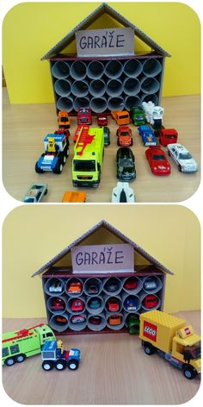

- Elegantně se zbavit starých CD
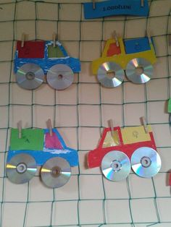

- Malování netradiční technikou
- Velký arch papíru, nebo rozebranou kartonovou krabici, polepenou papírem, stará autíčka a temperové barvy
- Namáčíme kola autíček do barev a jezdíme s nimi po papíře. Je jen na vaší fantazii, jak si papír pokreslíte
- Koláž
- kombinace různých výtvarných technik např: kolorování vodovými barvami + dolepování autíček z papírových ruliček, domečků z kartonových krabic

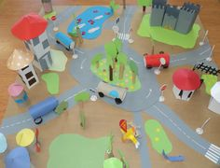

- Výroba semaforu
- Muchláž . natrhané barevné papíry „chmoustáme“ do kuličky a lepíme do předem připravených kruhů v podobě semaforu.
- Víčka od PET lahví
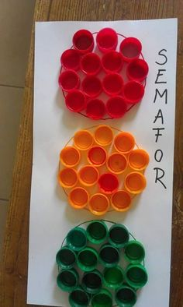
- Semafor se dá ale ztvárnit i v kuchyni 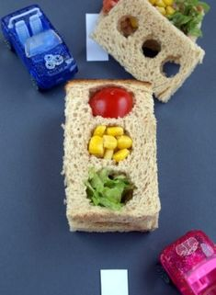 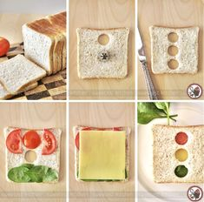

- Fantazii se meze nekladou
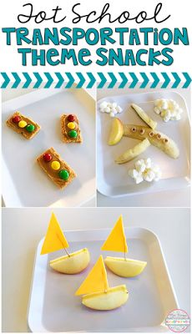
!Rozvíjíme! – estetické cítění, jemnou motoriku, koordinace oko – ruka, tvořivost, vynalézavost, fantazii, zábavu !

Pohybové aktivity:
- Na semafor – hra vhodná na ven, pokud máte to štěstí, zapojte staršího sourozence
- Připomeňte si, jak funguje semafor
- Dítě je autíčko a reaguje na signál – píšťalka, 1x písknutí –stát!, 2x písknutí – jeď!
- Obměna – místo signálu píšťalkou, zvedáme červenou a zelenou barvu – barev. papír, předmět odpovídající barvy –houbičky na mytí nádobí, apod.
- Dopravní překážková dráha
- Můžeme zapojit židle, lavičky, stoličky, kostky na vyznačení silnice, tunel z dek, PET lahve místo kuželů na kličkování, apod.
!Rozvíjíme! -správnou reakci na akustický signál – píšťalka, fyzický rozvoj a pohybovou koordinaci.

Další činnosti:
- Seznámit se s vozidly integrovaného záchranného systému
- zaměříme se na jejich hlavní poznávací znaky
- připomeneme si základní důležitá čísla : 112, 155, 158, 150
- „Všechno jede, co má kola“
- říkáme názvy dopravních prostředků, pleteme mezi ně další předměty. Při zaslechnutí dopr.prostředku, dítě zvedne ruce, plácne do kolen, zatančí, cokoliv.. zapojte celou rodinu (také se to dá hrát z gauče)
- „Kam patří?“
- Třídíme dopravní prostředky podle daného kritéria, viz. Pracovní list
- Povídáme si o pravidlech bezpečného a správného přecházení
- Podle možnosti zkusíme při přecházení silnice venku
- Seznámíme se se základním dopravním značením, viz pracovní list
- Zvuky dopravních prostředků – záznamy najdete na youtube

!Rozvíjíme! – sluchovou paměť, rozlišování dopravních prostředků pomocí zvuků, soustředění, postřeh, rychlost rozhodování.

